《任务3-4、液体流量检测》教案
一、课程概况
任务名称 | 任务3-4、液体流量检测
授课对象 | 高职二年级 |  | 使用教材 | 自动检测与转换技术
二、学情分析
学生知识经验分析 | - 作为二年级学生，已经具备一定专业基础课知识；  - 理论知识相对薄弱，学习习惯不佳。
学生学习能力分析 | - 学生的学习积极性不够，学习兴趣不浓厚；  - 独立自主的学习能力不强，主观能动性不足。
学生思想状况分析 | - 对未来的规划不清晰，对专业的前景认识不够；  - 学习上有惰性，自制力不强，缺乏持之以恒的毅力。
三、教学内容
课堂教学目标 | （一）知识目标  1．认识流量传感器的种类；  2．熟悉霍尔式水流量传感器和流量检测的工作原理。  （二）技能目标  1．会正确选择本任务合适的传感器，并能够正确安装；  2．在本项目虚拟仪器平台的适当位置搭建转速检测的虚拟仪器。  （三）思政目标  1. 科技创新助力国家发展，激发学生的创新意识，培养创新精神；  2. 增强民族自豪感。
重点难点 | （一）教学重点  1、霍尔效应及霍尔传感器的应用；  2、流量的概念及流量测量方法。  （二）教学难点  1、霍尔式流量传感器的工作原理；  2、液体流量检测的虚拟仪器程序设计
思政资源 | - 思政素材  资料：国产流量计市场占有率的变化统计。  - 思政元素  科技创新助力国家发展，激发学生的创新意识，培养创新精神，同时增强民族自豪感
教学方法 | 案例引入、任务驱动、讲授、小组讨论、反思总结
教学手段 | 多媒体课件、动画视频、在线课程、虚拟设计平台、传感器模块
教学内容和教学过程 |  |  |  | 思政映射与融入
【课程导入】  资料阅读：国产流量计市场占有率的变化统计。  【讨论】  科技兴国，应对国外技术垄断和技术封锁。  【教师点评】 |  |  |  | 科技创新助力国家发展，激发学生的创新意识，培养创新精神，同时增强民族自豪感
【讲授】任务3-4的任务分析和界面搭建演示  1.流量检测概述  ①流量基本概念  流量是化工生产过程中的重要参数之一，为了控制生产过程能定态进行，就必须经常了解操作条件，如压强、流量等，并加以调节和控制。流量与温度、压力、物位统称为过程控制中的四大参数。（流量计量事关国计民生，如水、燃气、汽油的流量检测，河流流量检测等）  ②流量检测  ③差压式流量检测  ④速度式流量检测  ⑤容积式转速测量  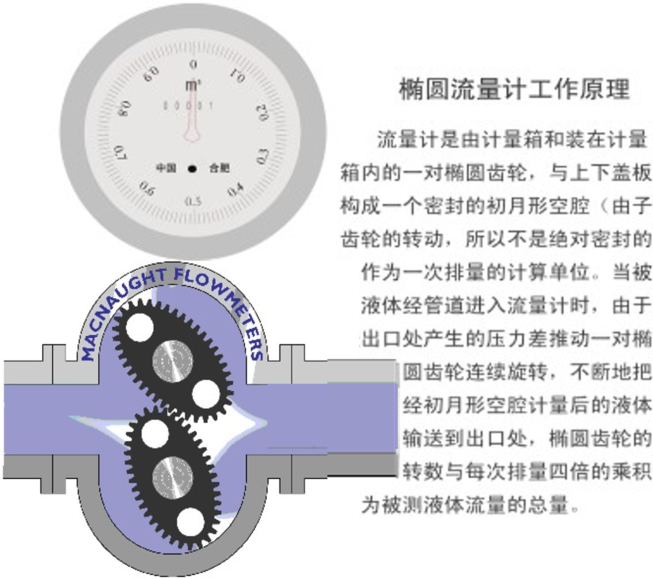  ⑥质量流量检测  ⑦其他流量检测方法  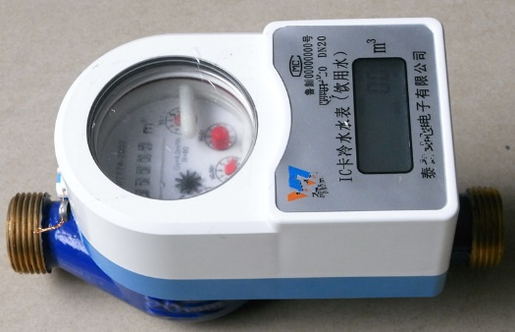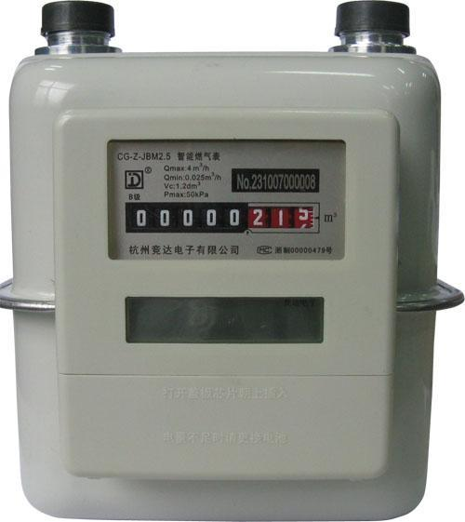  国产智能水表、气表  2．霍尔流量传感器简介  3．《任务3-4、液体流体检测》任务分析  流量检测的界面、逻辑分析及程序连线  4．《任务3-4、液体流量检测》LabVIEW界面搭建的操作演示  5．《任务3-4、液体流量检测》的硬件连线与运行调试  【练一练】  【讨论】  小组讨论任务实施方案，并进行人员分工。  【点评】  【任务实施】  1．各学习团队根据分工进行《任务3-3、液体物位检测》的实施，教师巡回指导、回答疑问，检测任务单填写情况。  2．教师根据各学习团队对任务3-4的完成情况进行评价。  【注意问题】  在各团队任务实施流程进行第一步操作时，教师召集将要实施第二步的学生，讲解第二步实施的步骤与注意事项；在实施第二步时，教师召集第三、第四步的学生讲解第三、第四步实施的步骤与注意事项。  【反思总结】  1．各学习团队总结本任务实施过程的得失，提出建议。  2．由轮执组长主持组内各学习团队交流心得。  3．教师点评《任务3-4、液体流量检测》实施情况，明确实施过程应该发扬的优点，指出下次任务实施需要改进之处。 |  |  |  | 团队协作，工匠精神
课后作业 |  | 1、每人认真学习下个任务的教学讲义。  2、小组确定下个任务的虚拟仪器搭建实施流程，每人填写在相应的学习任务单上。  3、完成在线课程的在线练习

